ИНФОРМАЦИОННО-АНАЛИТИЧЕСКИЙ ОТЧЕТ
по работе МБУ «Тюшевской СДК» за апрель месяц 2018 года

В апреле месяце 2018 года были проведены мероприятия в разнообразной форме и для различных возрастных категорий населения.
- Проведен мастер - класс по изготовлению цветов под руководством Созоновой Ирины Владимировны. В данном мероприятии принимали участие ученики Тюшевской средней школы и сотрудники Тюш СДК.
- 8 апреля 2018 года в теплой и дружеской обстановке проведено развлекательное мероприятие «Пасха Красная» с проведением конкурсов.
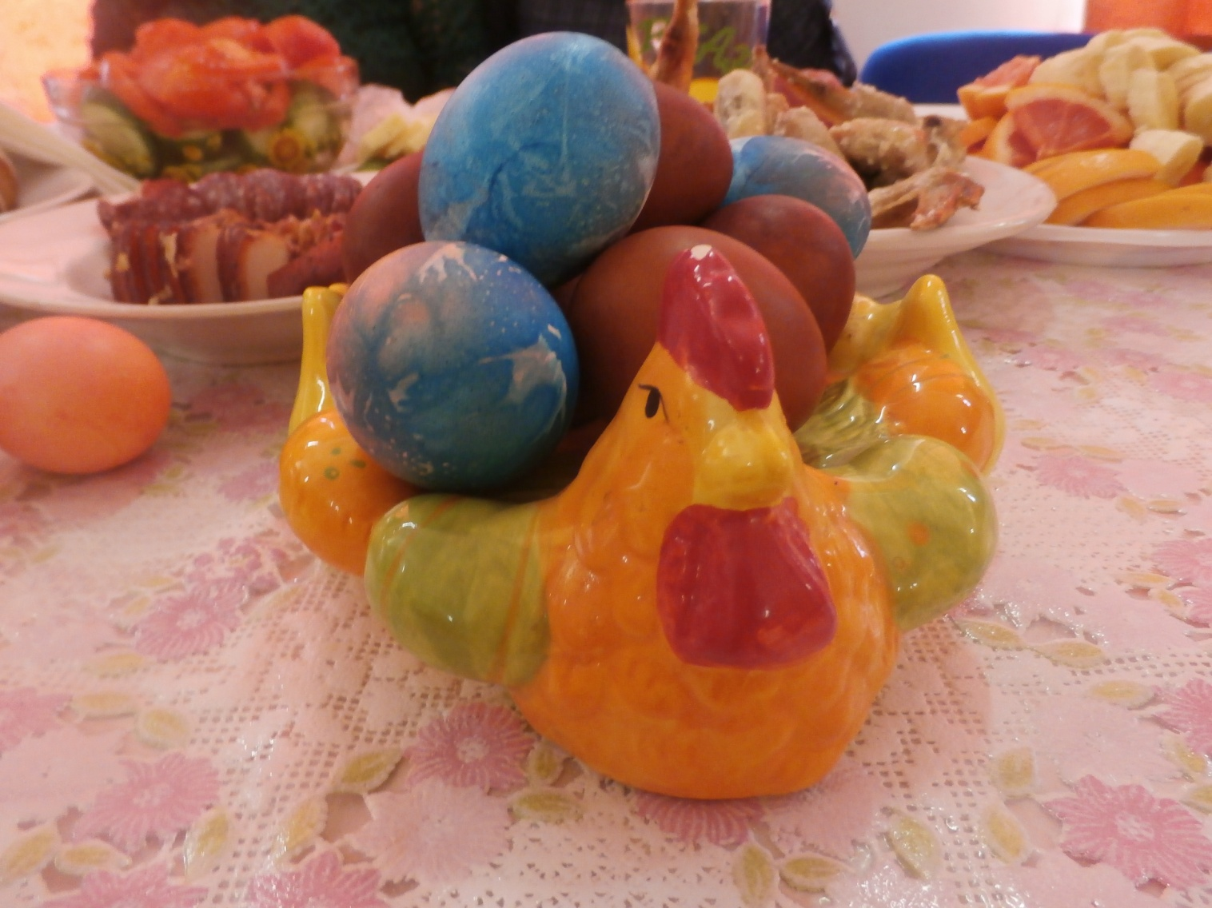

- С 5 по 15 апреля 2018 года в клубе была организована выставка детских рисунков «Пасха Красная».
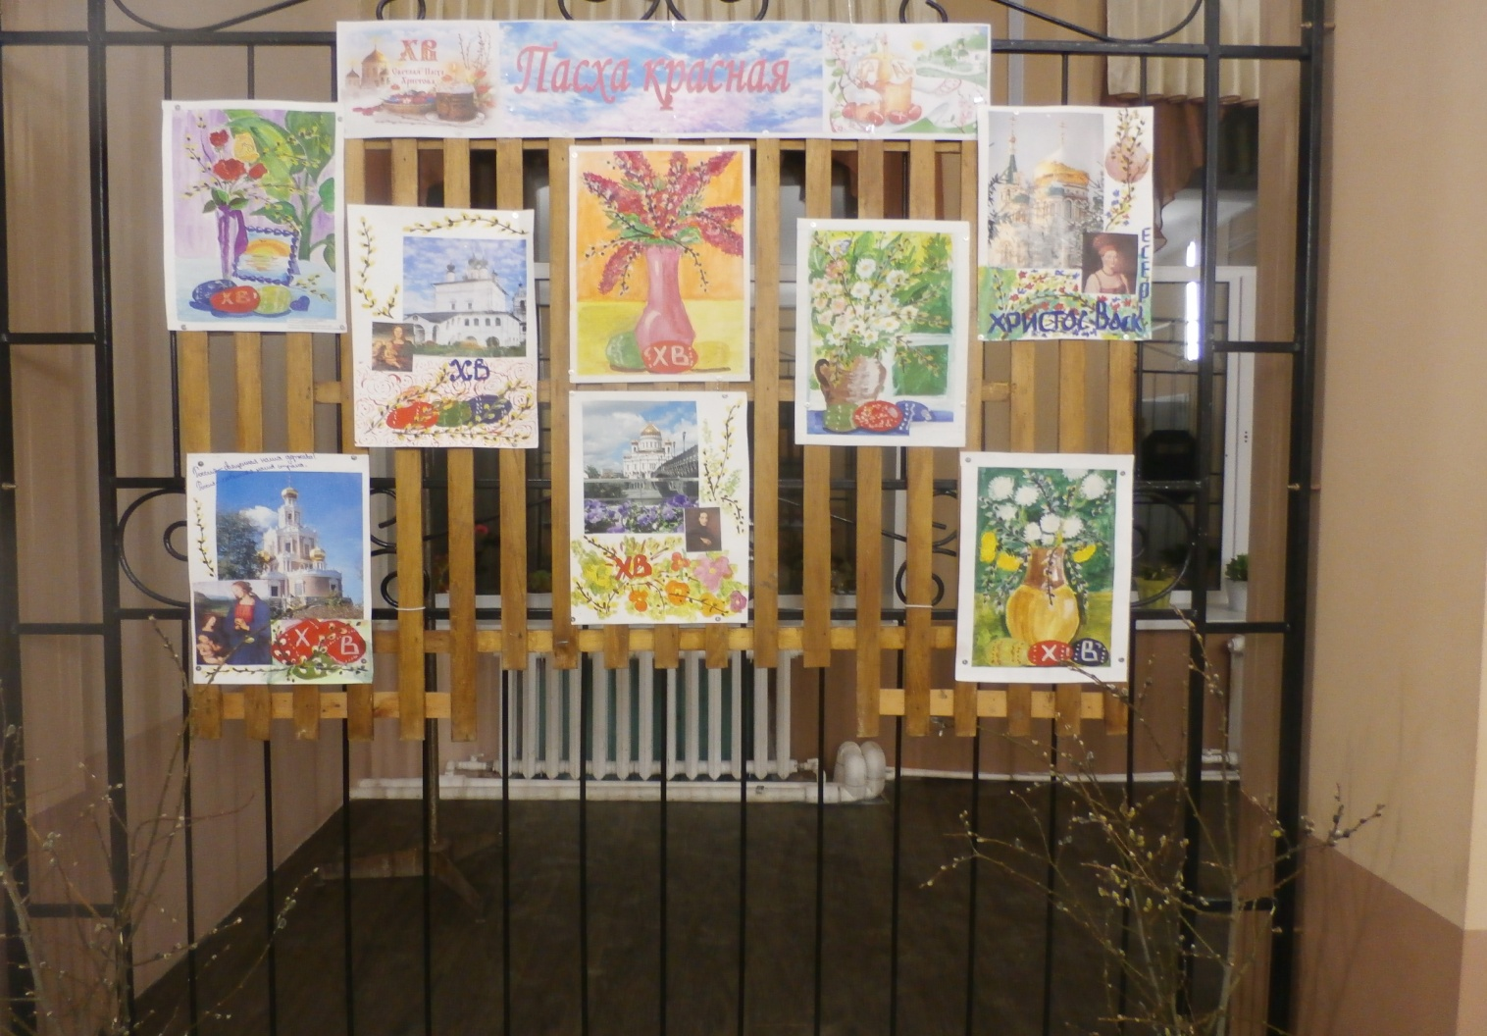

- К Дню космонавтики был проведен праздник «Космос манит и зовет». Ребята принимали активное участие, отвечали на вопросы и играли. 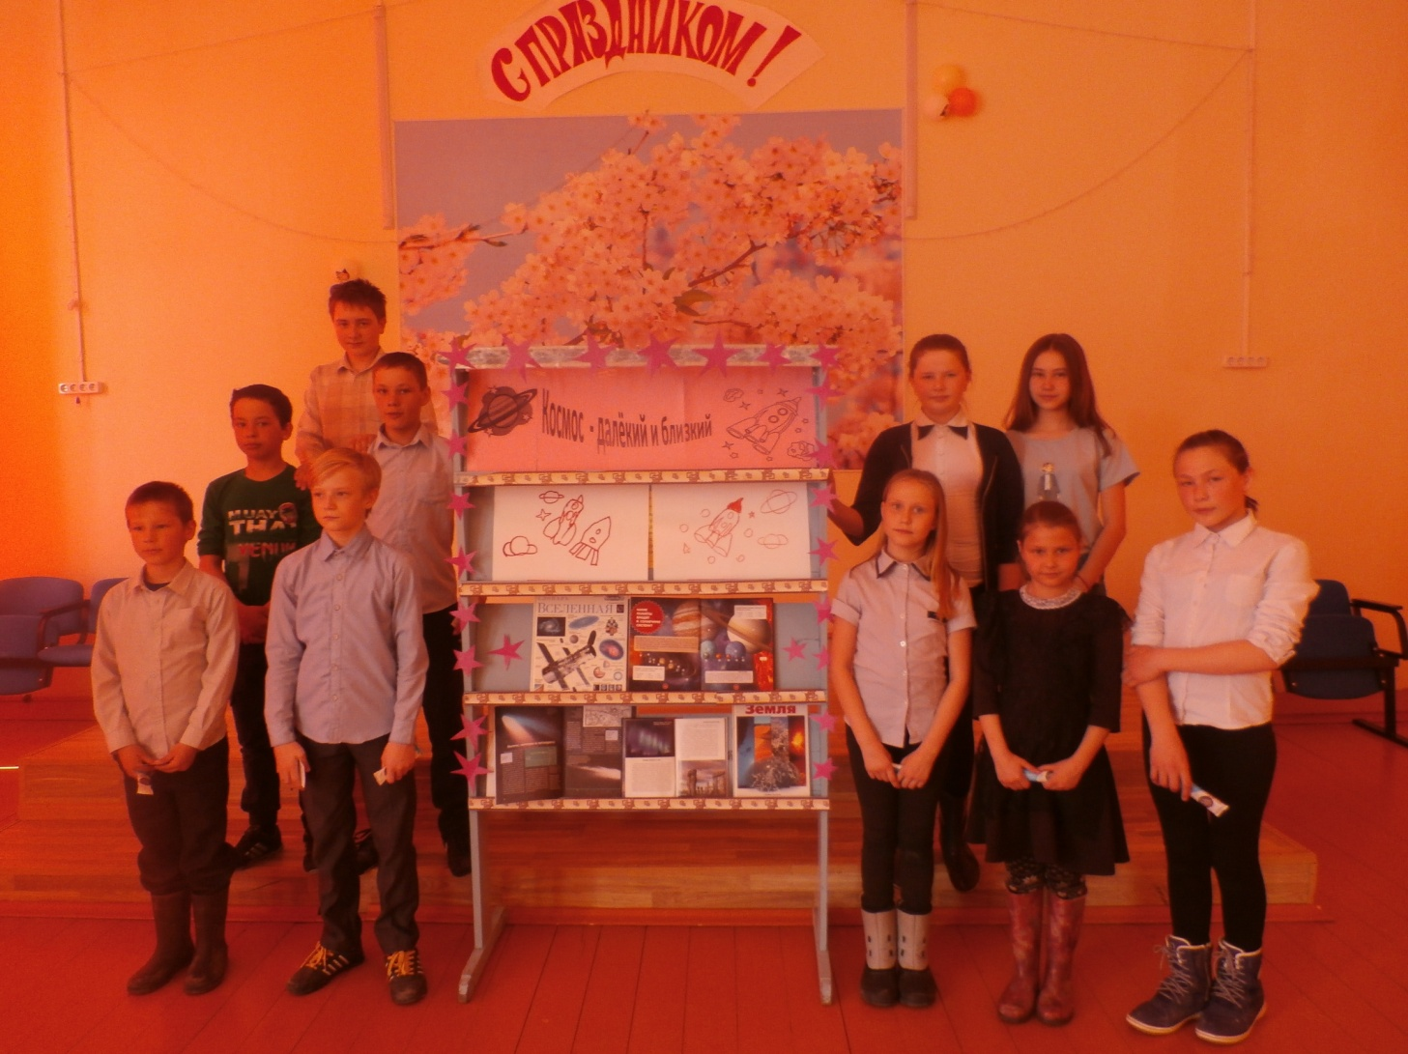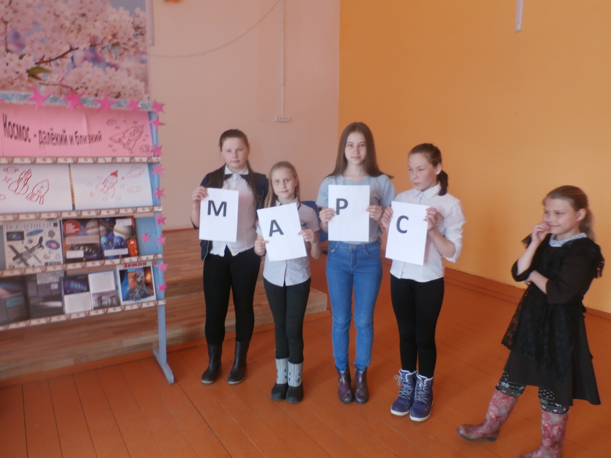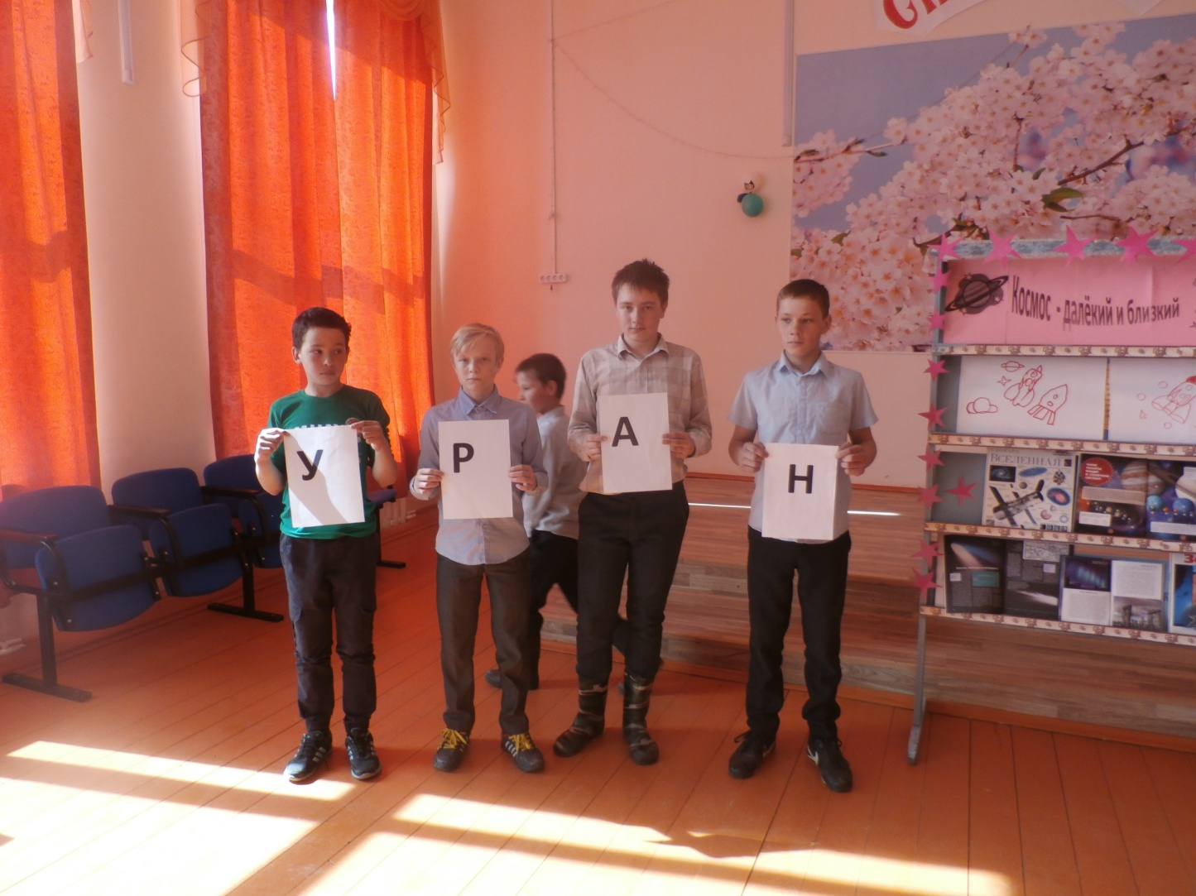
- С целью повышения квалификации директор Тюш СДК принимала участие в обучающем мастер – классе «Вальс Победы», который проходил в г.Перми 23 апреля 2018 года. Так же 25 апреля вместе с культорганизатором принимали участие в районном семинаре – практикуме, где были прослушаны темы по пожарной безопасности (проблемы, нормы, требования), об организации в 2018 году летней занятости несовершеннолетних, о профилактике правонарушений в Октябрьском районе. Затем были приглашены на конкурс юных ведущих «Созвездие талантов».

Директор МБУ «Тюш СДК» Е.П.Курганова

